TÜBİTAK–2209-A ÜNİVERSİTE ÖĞRENCİLERİ ARAŞTIRMA PROJELERİ DESTEĞİ PROGRAMI

Başvuru formunun Arial 9 yazı tipinde, her bir konu başlığı altında verilen açıklamalar göz önünde bulundurularak hazırlanması ve ekler hariç toplam 20 sayfayı geçmemesi beklenir (Alt sınır bulunmamaktadır). Değerlendirme araştırma önerisinin özgün değeri, yöntemi, yönetimi ve yaygın etkisi başlıkları üzerinden yapılacaktır.

ARAŞTIRMA ÖNERİSİ FORMU

2019

II. Dönem Başvurusu

A. GENEL BİLGİLER

Başvuru Sahibinin Adı Soyadı: Ahmet Çakır
Araştırma Önerisinin Başlığı: Kevlar içeren Alüminyum Matrisli Kompozitlerin Üretimi ve Karakterizasyonu
Danışmanın Adı Soyadı: Doç. Dr.xxx yyyy
Araştırmanın Yürütüleceği Kurum/Kuruluş KTÜ Metalurji ve Malzeme Mühendisliği Bölümü

ÖZET

Malzeme seçimi yapılırken malzemenin bütün özellikleri planlanmalıdır. Günümüzde malzeme seçimi yaparken bir çok endüstriyel alanda genellikle düşük ağırlıklı ve yüksek mekanik özellikli malzemeler tercih edilir. Bu tür alanlarda en çok kullanılan malzeme kompozit malzemelerdir. Kompozitler, başka şekilde elde edilemeyen özelliklerin bir kombinasyonunu elde etmek için iki veya daha fazla malzeme ile üretilir [1]. Sıra dışı sertlik, kuvvet, ağırlık, yüksek sıcaklık performansı, korozyon direnci veya iletkenlik kombinasyonları verecek şekilde kompozit malzemeler üretilebilirler[2]. Karbon, bor, grafit ve Kevlar gibi yüksek performanslı lifler, yüksek sıcaklıklarda kullanılabilecek ve konvansiyonel metallerden veya plastiklerden daha iyi korozyona dirençli askeri ve havacılık kompozit uygulamaları için büyük ilgi görmektedir[3]. Kompozitin koruyucu bir yapı olarak etkin bir şekilde kullanılması için kompozit yapıların dinamik davranışını ve buna bağlı hasar mekanizmalarını anlamak önemlidir[4] Kevlar sadece süper güçlü bir plastiktir. Kevlar'ın şaşırtıcı özellikleri kısmen iç yapısından ve kısmen birbirine sıkıca örülmüş elyaflar haline getirilmesinden kaynaklanmaktadır.Kevlar güçlü ama fakat hafif. Kevlar 29 ve Kevlar 49'un spesifik çekme dayanımı (germe veya çekme dayanımı) çelik telden sekiz kat daha fazladır[5].
.
Bu çalışmada yüksek mekanik özelliğe ve düşük ağırlığa sahip alüminyum Kevlar fiber el döşeme yöntemiyle sıcak pres kullanılarak beş katmanda üretilecektir.

Projenin aşamaları kısaca şöyle özetlenebilir;
- .%99.9 saflıkta 0.40 mm kalınlıkta Alüminyum levha 15 cm * 30 cm parçalar halinde kesilecektir.
- Yüzey oksit tabakasını ve kirleri çıkarmak için yüzeyleri yağdan arındırılmış ve SiC zımpara kağıdı ile zımparalanacaktır. Daha sonra etil alkol ile temizlenip ve kurutulacaktır.
- Kevlar lifleri alüminyum levha ile aynı boyutta kesilecektir.
- Kesilen Kevlar elyaf kumaşları daha sonra her iki taraftan da Epoksi (lam 125 ve sertleştirici lam 229) ile emprenye edilecektir.
- Farklı sıcaklık (150-200-250ºC) ve farklı basınç (50-100-150 MPa) altında preslenecektir.

Proje, disiplinler arası bir projedir KTÜ ,Makine Mühendisliği, Metalürji ve Malzeme Mühendisliği disiplinlerinden oluşmaktadır. Kompozit üretimi KTÜ Üniversitesi Metalürji ve Malzeme Mühendisliği Bölümü bünyesinde, Çekme testi, darbe tesi ve yoğunluk testi Rize Üniversitesi Makine Mühendisliği bünyesinde yapılacaktır, SEM görüntüleri KTÜ Üniversitesi imkanları kullanılarak gerçekleştirilecektir.

Anahtar Kelimeler: Kompozit, Laminat, Mekanik Özellikler.

Summary

When selecting materials, all properties of the material should be planned. Nowadays, low weight and high mechanical properties are preferred in many industrial areas when choosing materials. Composite materials are the most commonly used material in such fields. Composites are produced with two or more materials to obtain a combination of properties that cannot otherwise be obtained [1]. Composite materials can be produced to give combinations of exceptional hardness, strength, weight, high temperature performance, corrosion resistance or conductivity [2]. High performance fibers such as carbon, boron, graphite and Kevlar are of great interest for military and aerospace composite applications that can be used at high temperatures and are better resistant to corrosion than conventional metals or plastics [3]. In order to use the composite effectively as a protective structure, it is important to understand the dynamic behavior of the composite structures and the associated damage mechanisms [4]. Kevlar is only a super strong plastic. The surprising properties of Kevlar are partly due to its internal structure and partly due to the fact that it is made into tightly knitted fibers. Kevlar is strong but lightweight. The specific tensile strength (tensile or tensile strength) of Kevlar 29 and Kevlar 49 is eight times higher than that of steel wire [5].
.
In this study, aluminum Kevlar fiber with high mechanical properties and low weight will be produced in five layers using hot press by hand laying method.

The phases of the project can be summarized as follows;
1. Aluminum sheet with 99.9% purity and 0.40 mm thickness shall be cut into pieces of 15 cm * 30 cm.
2. The surface shall be degreased and sanded with SiC sanding paper to remove the oxide layer and dirt. It is then cleaned with ethyl alcohol and dried.
3. Kevlar fibers will be cut to the same size as the aluminum sheet.
4. The cut Kevlar fiber fabrics will then be impregnated with Epoxy (lam 125 and stiffener lam 229) on both sides.
5. It will be pressed under different temperature (150-200-250oC) and different pressure (50-100-150 MPa).

The project is an interdisciplinary project. It consists of KTU University, Mechanical Engineering, Metallurgy and Materials Engineering disciplines. Tensile test, impact test and density test will be carried out in Rize University Metallurgical and Materials Engineering Department.
Anahtar Kelimeler: Kompozit, Lamina, Mechanical behaviar

- ÖZGÜN DEĞER

1.1. Konunun Önemi, Araştırma Önerisinin Özgün Değeri ve Araştırma Sorusu/Hipotezi

Kompozit üretimi yapılırken sıcak presleme yönteminin farklı sıcaklık ve basınçlarda yapıldığında kompozit malzemenin çekme darbe ve yoğunluk testlerindeki farklı karkterizasyonunu incelemek ve kompozit malzemeyi geliştirmek hedeflenmiştir. Kompozit malzeme üretimi ile ilgili yapılan çalışmalarda sıcaklık ve basınç parametreleri kullanılmamıştır. Bu parametreleri değiştirerek malzemenin mikro yapısının değişimlerini gözlemlemek, darbeleri karşı dayanımlarını, yoğunluğu ve çekme mukavemetindeki değişimleri hesaplanarak iyileştirilmiş mekanik özelliklere sahip kompozit malzemeleri üretmek.

  - Amaç ve Hedefler
.

Kompozit malzemelerde sıcaklık ve basınç kompozitlerin özelliklerini etkilemektedir. Bu çalışmanın da farklı basınç ve sıcaklık altında malzemenin karakterizasyon değişiminin incelenmesi amaçlanmıştır. Bu çalışmada 150 derecede 50 100 150 Mpa lık basınç 200 dercede 50 100 150 Mpa lık basınç 250 derecede 50 100 150 Mpa lık basınçlar uygulanarak üretilen parçaları karşılaştırıp bu parametrelerin malzemenin özelliklerine etkisi incelenecektir.

- YÖNTEM

%99.9 saflıkta alüminyum levha 0.40 kalınlığında 30 cm*15 cm parçalar halinde kesilecektir. Yüzey oksit tabakasını ve kirleri çıkarmak için yüzeyleri yağdan arındırılmış ve SiC zımpara kağıdı ile zımparalanacaktır. Daha sonra etil alkol ile temizlenecek ve kurutulacaktır. Kevlar lifleri alüminyum levha ile aynı boyutta kesilecektir. Epoksi (lam 125 ve sertleştirici lam 229) hazırlandıktan sonra 3: 2 oranında etil alkol ile seyreltilecek ve 2 saat tutulacaktır. Kesilen Kevlar elyaf kumaşları daha sonra her iki taraftan da epoksi ile ıslatılacaktır. Elyafın içine sızan epoksi oranının her bir kesilen kumaş için yaklaşık olarak aynı olması sağlanacaktır. Kevlar kumaşları, epoksi ile ıslama işleminden önce ve sonra, aynı oranda epoksinin liflere sızmasını sağlamak için tartılacaktır. Lif tabakaları, tüm etanol çözücüsü buharlaştırılana kadar 72 saat oda sıcaklığında kurutulacaktır.
Hibrit laminatların imal edilmesi için elle yerleştirme yöntemiyle sıcak pres altında yapılacaktır. Sıcak presleme yaparken İstenilen parçayı üretmek için gereken boyutlara tam olarak uyan yüksek mukavemetli, daha önceden üretilmiş olan kalıplar kullanılacaktır. Pres makinesi daha sonra bir prize takılır ve ısıtılır. Önceden oluşturulmuş kısım ısıtılmış pres kalıbına yerleştirilir. Malzeme 50-100-150 MPa basınç altında ve 150-200-250ºC de sıkıştırılacaktır. Basınç serbest bırakıldıktan sonra parça takımdan çıkarılacaktır. Bu zamanda, kenarların etrafındaki herhangi bir reçine parlaması da giderilecektir.

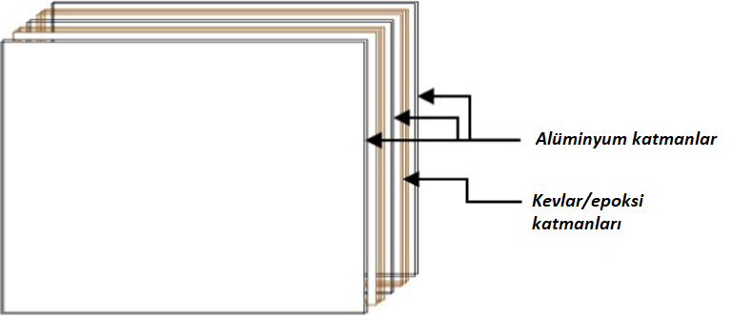
Şekil 1: Örnek Yapısı

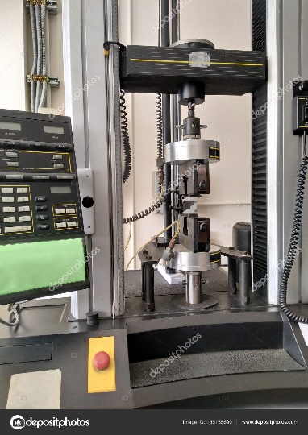

Şekil 2: Çekme Testi

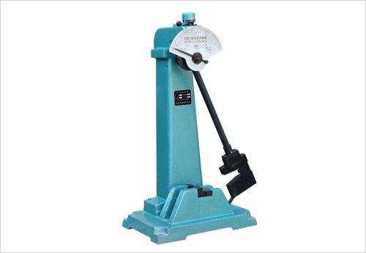
Şekil 3: Charpy Darbe Testi

- PROJE YÖNETİMİ

  - İş- Zaman Çizelgesi

Araştırma önerisinde yer alacak başlıca iş paketleri ve hedefleri, her bir iş paketinin hangi sürede gerçekleştirileceği, başarı ölçütü ve araştırmanın başarısına katkısı “İş-Zaman Çizelgesi” doldurularak verilir. Literatür taraması, gelişme ve sonuç raporu hazırlama aşamaları, araştırma sonuçlarının paylaşımı, makale yazımı ve malzeme alımı ayrı birer iş paketi olarak gösterilmemelidir.
Başarı ölçütü olarak her bir iş paketinin hangi kriterleri sağladığında başarılı sayılacağı açıklanır. Başarı ölçütü, ölçülebilir ve izlenebilir nitelikte olacak şekilde nicel veya nitel ölçütlerle (ifade, sayı, yüzde, vb.) belirtilir.

İŞ-ZAMAN ÇİZELGESİ (*)

İP No | İş Paketlerinin Adı ve Hedefleri | Kim(ler) Tarafından Gerçekleştirileceği | Zaman Aralığı  (..-.. Ay) | Başarı Ölçütü ve Projenin Başarısına Katkısı
1 | Malzemelerin satın alınması | yürütücü | 1 ay | %100
2 | Üretimin gerçekleştirilmesi | yürütücü | 3 ay | %80
3 | Mekanik ve Mikroyapı özelliklerin araştırılması | yürütücü | 3 ay | %90

.

  - Risk Yönetimi
Araştırmanın başarısını olumsuz yönde etkileyebilecek riskler ve bu risklerle karşılaşıldığında araştırmanın başarıyla yürütülmesini sağlamak için alınacak tedbirler (B Planı) ilgili iş paketleri belirtilerek ana hatlarıyla aşağıdaki Risk Yönetimi Tablosu’nda ifade edilir. B planlarının uygulanması araştırmanın temel hedeflerinden sapmaya yol açmamalıdır.

RİSK YÖNETİMİ TABLOSU*
İP No | En Önemli Riskler | Risk Yönetimi (B Planı)
1 | Malzemelerin satın alınması | Başka firmalarla anlaşma
2 | Üretimin gerçekleştirilmesi | Konu üzerinde uzman kişilerden yardım alma
3 | Mekanik ve Mikroyapı özelliklerin araştırılması | Başka Üniveristern imkanından faydalanma
(*) Tablodaki satırlar gerektiği kadar genişletilebilir ve çoğaltılabilir.

  - Araştırma Olanakları

Bu bölümde projenin yürütüleceği kurum ve kuruluşlarda var olan ve projede kullanılacak olan altyapı/ekipman (laboratuvar, araç, makine-teçhizat, vb.) olanakları belirtilir.

ARAŞTIRMA OLANAKLARI TABLOSU (*)

Kuruluşta Bulunan Altyapı/Ekipman Türü, Modeli  (Laboratuvar, Araç, Makine-Teçhizat, vb.) | Projede Kullanım Amacı
Optik mikroskop | Mikroyapı özellikleri
Çekme Testi | Mekanik özellikleri
Darbe Testi | Mekanik özellikleri
Yoğunluk Testi | Fiziksel özellikleri
(*) Tablodaki satırlar gerektiği kadar genişletilebilir ve çoğaltılabilir.

- YAYGIN ETKİ

Önerilen çalışma başarıyla gerçekleştirildiği takdirde araştırmadan elde edilmesi öngörülen ve beklenen yaygın etkilerin neler olabileceği, diğer bir ifadeyle yapılan araştırmadan ne gibi çıktı, sonuç ve etkilerin elde edileceği aşağıdaki tabloda verilir.

ARAŞTIRMA ÖNERİSİNDEN BEKLENEN YAYGIN ETKİ TABLOSU
Yaygın Etki Türleri | Önerilen Araştırmadan Beklenen Çıktı, Sonuç ve Etkiler
Bilimsel/Akademik  (Makale, Bildiri, Kitap Bölümü, Kitap) | Bu konuyla ilgili makele yazmayı planlıyorum
Ekonomik/Ticari/Sosyal  (Ürün, Prototip, Patent, Faydalı Model, Üretim İzni, Çeşit Tescili, Spin-off/Start- up Şirket, Görsel/İşitsel Arşiv, Envanter/Veri Tabanı/Belgeleme Üretimi, Telife Konu Olan Eser, Medyada Yer Alma, Fuar, Proje Pazarı, Çalıştay, Eğitim vb. Bilimsel Etkinlik, Proje Sonuçlarını Kullanacak Kurum/Kuruluş, vb. diğer yaygın etkiler) | Bulunduğum üniversite ve bölümde alt sınıflar için faydalı olacağını düşünüyorum. Bölümün düzenlemiş olduğu sempozyumlarda bölümüm ve benim faydalı olacağını düşünüyorum.

5.EKLER

EK-1:
[1]Schwartz, M.M., (1983), Composite Materials Handbook, Mcgraw-Hill Book Company, New York
[2]Ersoy, H.Y., “Kompozit Malzeme”, Literatür Yayıncılık Dağıtım Pazarlama, San. ve Tic. Ltd. Şti., İstanbul, 11-15, 95-105, 110-116 (2001).
[3]Şahin, Y., “Kompozit Malzemelere Giriş”, Gazi Kitabevi, Ankara, 1-16, 37- 41,65-68, 79-88 (2000).
[4]Chung, D.D.L., 2010, Composite materials: science and applications, Springer- Verlag London Limited, New York

